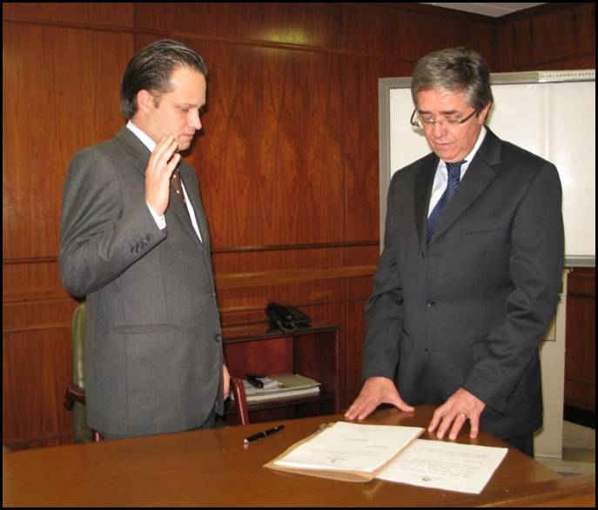

TOMO POSESIÓN
NUEVO SUPERINTENDENTE DE PUERTOS Y TRANSPORTE

Bogotá. D.C. 5 de octubre de 2010. Hoy tomo posesión el nuevo Superintendente de Puertos y Transporte, Dr. Juan Miguel Duran Prieto ante el Ministro de Transporte, Dr. Germán Cardona Gutierrez.

Juan Miguel Durán es Abogado de la Universidad Javeriana, especialista en Derecho Comercial y en Derecho de la Empresa de la Universidad del Rosario. Adicionalmente posee un diplomado en Resolución de Conflictos de la Universidad Javeriana y ha realizado estudios avanzados en Gobierno, Ciencia Política y Derecho Comparado en la Universidad de Notre Dame (EE UU) y el curso en Negotiation Workshop de la misma institución. Ha incursionado en el campo periodístico como columnista del Diario del Huila, socio activo del periódico El Universitario y corresponsal en algunas emisoras locales.

En el sector privado ha sido asesor jurídico en empresas y firmas de abogados. Igualmente ha hecho trabajos en temas políticos, sociales y electorales de particular importancia. Recientemente desempeñó el cargo de asesor en el Congreso colombiano y en la Contraloría General de la República. Ha visitado países de Europa, Asia y América, donde adquirió experiencias en urbanismo y desarrollo social.

SANDRA EUGENIA SUÁREZ VALLEJO
Asesora de Despacho.
Comunicaciones, Prensa y Relaciones Públicas.
Superintendencia de Puertos y Transporte,
Tel. 3526700 Ext. 104. Cel. 310 4496672.
sandrasuarez@supertransporte.gov.co

